|  |
| --- |
| **Plan de aprendizaje remoto** |

|  |  |  |  |  |  |
| --- | --- | --- | --- | --- | --- |
| **Asignatura:** | Ciencias para la ciudadanía | | | | |
| **Guía:** | Cambio climático | | | **N°** | 3 |
| **Docente(s):** | Nicole Vega Castro. | | | | |
| **Fecha:** |  | **Curso:** | 4° Medio A y B | | |

|  |  |
| --- | --- |
| **Objetivos de aprendizaje que se evaluarán:**  - Analizar los efectos del cambio climático en diversos ecosistemas y sus componentes biológicos, físicos y químicos, y evaluar posibles soluciones para su mitigación. | |
| **Puntaje ideal:** | 24 puntos. |

|  |
| --- |
| **Instrucciones:** |
| - Lea cuidadosamente cada una de las instrucciones que se den para el desarrollo de esta guía.  - Se recomienda ir observando las rúbricas de evaluación con que se corregirá esta guía, para que tenga en cuenta la forma en que se asignará puntaje a cada una de sus respuestas (se incluyen al final de la guía).  - Las preguntas a responder pueden realizarse “a mano” en su cuaderno, si el caso, sáquele fotos y si es posible péguelas en un documento Word y guárdelo, también puede desarrollarlo en este mismo Word y si lo desea lo puede transformar en PDF.  - Al guardar el documento nómbrelo con el siguiente formato: Su nombre_apellido_curso_asignatura_g3. Ejemplo: Nicole_Vega_4A_ciencias para la ciudadanía_g3  - Las consultas pueden ser formuladas a la profesora de la asignatura de Lunes a Viernes antes de las 18hrs al correo: **nicole.vega.c@gmail.com** o a Instagram: **@profesora_nicole_ciencias** o al whatsapp: **+56969080575**.  - Fecha de entrega una semana después de su publicación, “si tiene problemas con la entrega de su trabajo debe dar aviso vía mail”  - Recuerde que su trabajo debe contar con al menos 2 referencias bibliográficas.  - Este instrumento será evaluado con el 60% de exigencia.  - Con 14 puntos obtendrá el mínimo de aprobación. |

**BIBLIOGRAFÍA** (4 puntos).

- La investigación requiere talento y perseverancia por parte del investigador. Y estos dos ingredientes son las palancas imprescindibles para aportar un nuevo punto de vista o un hallazgo en cualquier ámbito del conocimiento. Sin embargo, el conocimiento humano (ya sea en el terreno de las ciencias o de las letras) se encuentra ubicado dentro de un contexto, unas fuentes de información. Esas fuentes que nutren el saber conforman la bibliografía.

- Para desarrollar la bibliografía, lea las siguientes instrucciones:

- En la pregunta n° 4 escriba la(s) referencia(s) bibliográfica(s) de donde extrajo la información para conocer, reforzar o comparar sus conocimientos.

- Se le exige al menos 2 referencias bibliográficas (véase en rúbrica).

- Para escribir la referencia debe guiarse por las normas APA, las cuales se describen a continuación:

SI ES DE UN LIBRO:

- Apellido del autor coma inicial del nombre del autor punto (si hubiese más autores esto se repite) entre paréntesis el año título del libro punto país dos puntos editorial punto pp punto dos puntos número de las páginas.

|  |
| --- |
| **Ejemplo:**  - Solomón, E. Berg, L. Martin, D. (2008) Biología. México. Editorial McGraw-Hill Interamericana. pp.: 101-126. |

SI ES DE INTERNET:

- Apellido del autor coma inicial del nombre del autor punto (si hubiese más autores esto se repite) entre paréntesis el año el nombre del título del documento punto fecha de cuando se consultó (Consultado en Marzo 2014 en, como ejemplo) URL completo.

|  |
| --- |
| **Ejemplo**:  - López, G. (2012) La formulación de objetivos de aprendizaje. Consultado en Marzo 2014 en http://www.eduteka.org/Editorial14.php |

- Los autores de cada referencia bibliográfica deben ir en orden alfabético; es decir, fíjese en la primera letra de su referencia y ordénelas alfabéticamente:

**Ejemplo:**

- **L**ópez, G. (2012) La formulación de objetivos de aprendizaje. Consultado en Marzo 2014 en http://www.eduteka.org/Editorial14.php

- **S**olomón, E. Berg, L. Martin, D. (2008) Biología. México. Editorial McGraw-Hill Interamericana. pp.: 101-126.

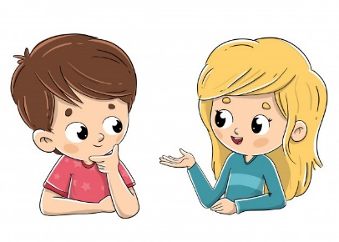

**Consejo:** Se le recomienda buscar en google académico, en donde podrá encontrar información fiable y los elementos solicitados de las normas APA, recuerde que si en un sitio web no aparecen algunos de estos elementos (nombre del autor, fecha de publicación, etc.), puede que la información no sea fiable.

**ACTIVIDADES**

- Antes de responder lea de la página 136 a la 155 de su libro dado por el ministerio de educación, si no lo tienes de forma física lo puedes descargar en: https://curriculumnacional.mineduc.cl/614/w3-article-140112.html

- Responda las preguntas en los recuadros asignados o escriba y responda la pregunta en su cuaderno.

**1. Lea los textos y observe las siguientes imágenes:**

***Así afecta el cambio climático al agua del planeta***

*El deshielo de los casquetes polares y los glaciares, el aumento del nivel del mar, la sequía, las lluvias torrenciales. El calentamiento global cambiará también nuestra relación con el agua, tanto dulce como salada, y la pregunta es, ¿estamos preparados para afrontar el cambio?*

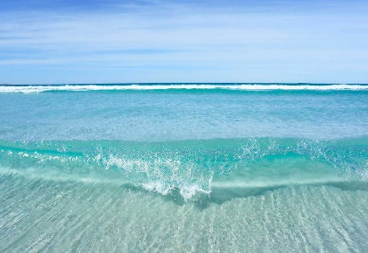

Equilibrio químico

*- Los mares, que cubren el 71 % de nuestro planeta azul, absorben actualmente tanto CO2 generado por actividades humanas y tanta energía del Sol que la química y las temperaturas de las aguas marinas están poniendo en peligro a muchos organismos.*

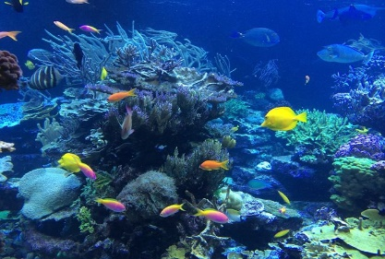Ecosistemas en peligro

*- Los cambios en el medio marino afectan a los seres que viven en el agua, como los corales y a las especies de dependen de ellos.*

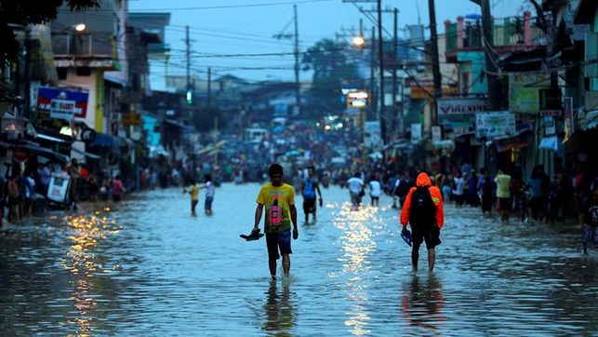

Poblaciones en riesgo

*- Las subidas del nivel del mar están modificando las costas y socavando los edificios, lo cual supone un riesgo para la vida humana.*

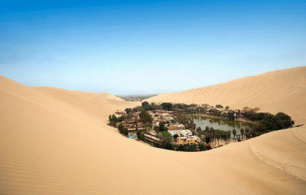Reservas subterráneas

*- Las interacciones dinámicas entre el cambio climático y los recursos de agua dulce en tierra están estrechamente vinculadas a la disponibilidad de agua de buena calidad para el consumo humano. Actualmente, al menos la mitad de la población mundial depende del agua subterránea para un consumo de agua seguro.*

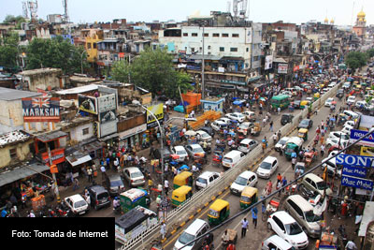Superpoblación

*- A partir de la actual previsión de crecimiento urbano, se espera que hacia 2050 la demanda haya aumentado un 55%, de modo que deberemos gestionar con prudencia el consumo futuro.*

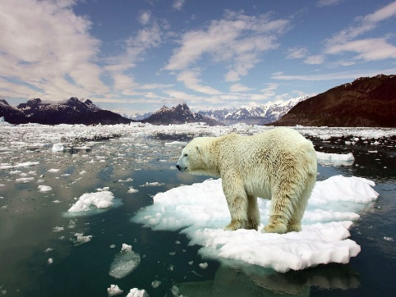

El deshielo

*- El agua dulce congelada en el Ártico, en Groenlandia, en la Antártida y en todas las regiones alpinas del mundo se está derritiendo y yendo a parar a los océanos, ríos y suelos de todo el planeta.*

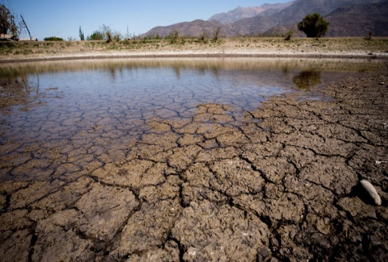Los estragos de la sequía

*- Al principio esa agua llenará los ríos y las cuencas fluviales, pero conforme haya menos hielo, también se verán mermadas las aguas de escorrentía y el agua dulce disponible. Si las medidas de conservación no atajan el problema, surgirá la amenaza de las restricciones de agua.*

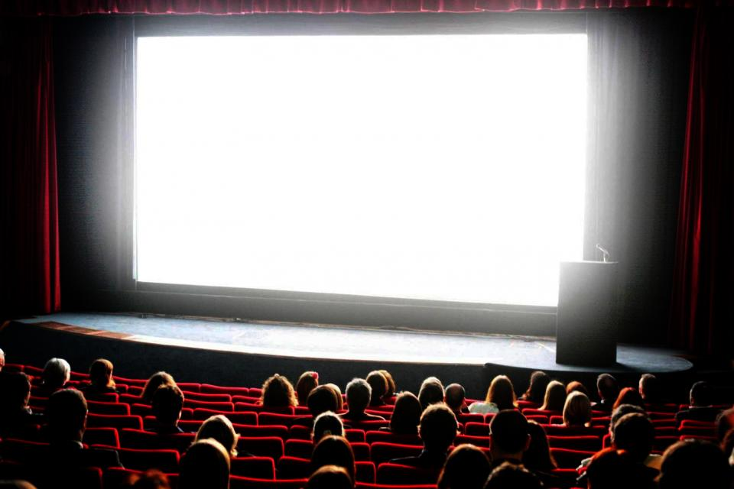- Después de lo leído y visto en el video haz una reflexión y una opinión, para ello puedes guiarte contestando las siguientes preguntas: ¿Qué preguntas y sensaciones te deja la situación planteada en el texto? ¿Sientes que realmente te preocupa o no lo percibes como algo grave? ¿El problema es el agua, el cambio climático o nuestras actividades humanas? ¿Cuáles son los alcances del aumento del nivel del mar y la acidificación de los océanos? El cambio acelerado del ciclo hidrológico, ¿afecta la disponibilidad de agua dulce para beber en el planeta? ¿Te sientes preparado para enfrentar algunos meses en inundación o sequía? ¿Por qué? ¿Cómo sería la situación en tu territorio? ¿Por qué la reflexión y el estudio sobre la situación actual del agua en el mundo debiese ser un tema prioritario en todos los contextos? ¿Cuál es rol de la ciudadanía en esta necesidad? ¿De qué manera podemos concientizar a nuestros seres queridos y al resto de la ciudadanía sobre el estado mundial y territorial del agua? Se te evaluará los argumentos que des, opinión y dominio de este tema. (12 puntos).

**Observa el siguiente video: que se encuentra en el siguiente link: https://www.youtube.com/watch?v=xvJto4tYuF4**

Observa el siguiente video: haz clik en el siguiente link: https://www.youtube.com/watch?v=xvJto4tYuF4

|  |
| --- |
| **Respuesta 1:** |

**2.** Observe las siguientes imágenes:

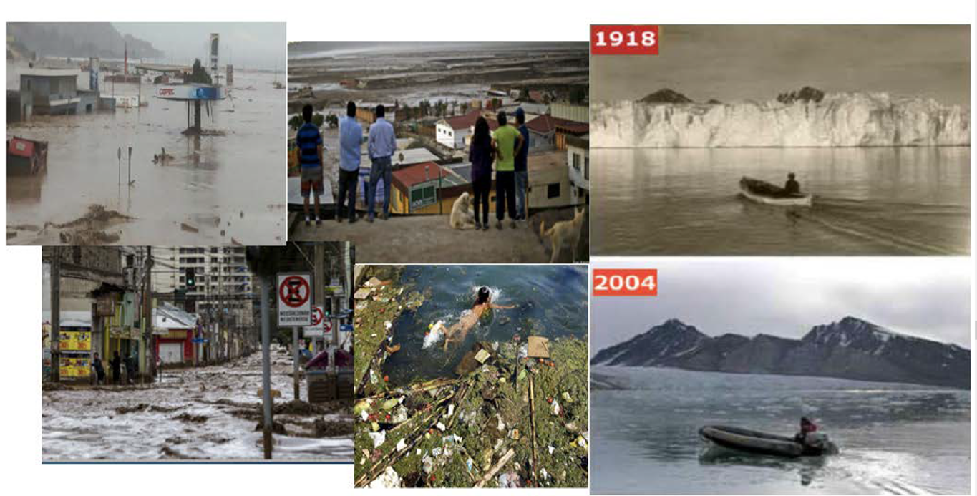

Describa en las imágenes aquellos elementos que se asocien al cambio climático y conteste la siguiente pregunta ¿Qué aspectos sobre el cambio climático se transmite? ¿Cuál es la urgencia en el mensaje? Explique. (4 puntos).

|  |
| --- |
|  |

**3.** Realice una observación de la siguiente infografía, para ello puede guiarse contestando las siguientes preguntas: ¿Qué actividades humanas son las responsables del cambio climático? ¿Cuáles son los principales impactos del cambio climático a nivel global? (4 puntos).

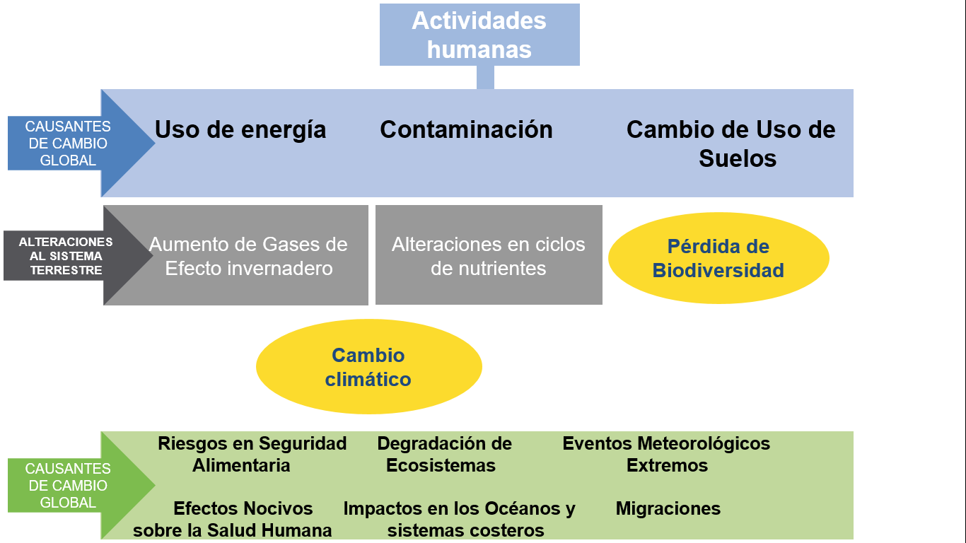

|  |
| --- |
| **Respuesta 3:** |

**4.** Bibliografía: En esta parte debe escribir las referencias bibliográficas de libros y/o internet con las cuales reforzó sus conocimientos en el cuadro asignado: (4 puntos).

|  |
| --- |
| **Referencias bibliográficas:**  -  - |

**Instrumento de evaluación**

- Lea la categoría de lo que se le pide en cada pregunta antes de contestar:

| **Categoría** | N° de pregunta en que se aplicará | **Excelente**  **(4 puntos)** | **Bueno**  **(3 puntos)** | **Suficiente**  **(2 puntos)** | **Deficiente**  **(1 punto)** |
| --- | --- | --- | --- | --- | --- |
| Argumentación | 1 | - Los argumentos dados no sólo son pertinentes al tema planteado y se desarrollan lógicamente, sino que sugieren varias líneas de discusión adicionales. | - Los argumentos dados son pertinentes al tema planteado y se desarrollan lógicamente. | - Los argumentos no son pertinentes o no se desarrollan lógicamente. | - Los argumentos no tienen que ver con el tema propuesto y no se desarrollan lógicamente. |
| Opinión | 1 | - El(la) estudiante presenta su opinión del tema a través de una serie de argumentos claros, bien fundamentados y persuasivos. | - El(la) estudiante presenta su opinión del tema a través de una serie de argumentos claros. En la mayoría de las afirmaciones se evidencia un grado de persuasión o justificación. | - El(la) estudiante presenta su opinión del tema de forma limitada a través de una serie de argumentos. En varias ocasiones sus argumentos no son claros, fundamentados o persuasivos. | - El(la) estudiante presenta una opinión del tema a través de unos argumentos que no son claras, fundamentados o persuasivos o no presenta una opinión sobre el tema. |
| Dominio del tema | 1 | Presenta una descripción clara y sustancial del tema y buena cantidad de detalles. Las ideas principales y secundarias se distinguen unas de otras. El tema está bien organizado. | Presenta el tema bien focalizado pero no suficientemente organizado. No se destacan en su totalidad las ideas principales y secundarias. | Presenta una descripción ambigua del tema, algunos detalles que no clarifican el tema. El desarrollo del tema es de difícil seguimiento. | Presenta una descripción incorrecta del tema, sin detalles significativos o escasos. Tema impreciso y poco claro, sin coherencia entre las partes que lo componen. |
| Explicación. | 2 | - La explicación que presenta es detallada, clara y coherente con lo que se le solicita. | - La explicación no presenta tantos detalles, pero es clara y coherente con la(s) pregunta(s). | - La explicación es un poco difícil de entender, pero tiene coherencia con respecto a la(s) pregunta(s). | - La explicación no se entiende o es poco coherente con respecto a lo solicitado. |
| Observación | 3 | - Registra, describe e interpreta los hechos que ocurren en la infografía que está observando. | - Registra y describe los hechos que ocurren en la infografía que está observando. | - Sólo Registra los hechos que ocurren en la infografía que está observando. | - Registra vagamente los hechos que en la infografía que está observando. |
| Bibliografía | 4 | - Presenta al menos dos referencias bibliográficas, los cuales se encuentran todos los elementos solicitados y los autores están en orden alfabético. | - Presenta al menos dos referencias bibliográficas, los cuales se encuentran todos los elementos solicitados, pero los autores no están en orden alfabético. | - Presenta al menos dos referencias bibliográficas, los cuales se encuentra la mayoría de los elementos solicitados y los autores están o no en orden alfabético. | - Presenta sólo una referencia bibliográfica, la cual presenta todos los elementos que se exigen según las normas APA. |